GEBRUIKSPLAN KERKGEBOUW

Kerkdiensten in coronatijd (COVID19)

Gemeente | Hervormde Gemeente Molenaarsgraaf
Betreft gebouw | Hervormde Kerk
Versie | nr. 8
Vastgesteld | 1 juli 2020

Wij volgen de richtlijnen voor erediensten en andere kerkelijke bijeenkomsten, zoals gepubliceerd door Protestantse Kerk in Nederland.
Dit gebruiksplan is een uitwerking van deze richtlijnen.

De regelgeving is sterk aan verandering onderhevig. Dit gebruiksplan wordt bijgesteld zodra hier aanleiding voor is.

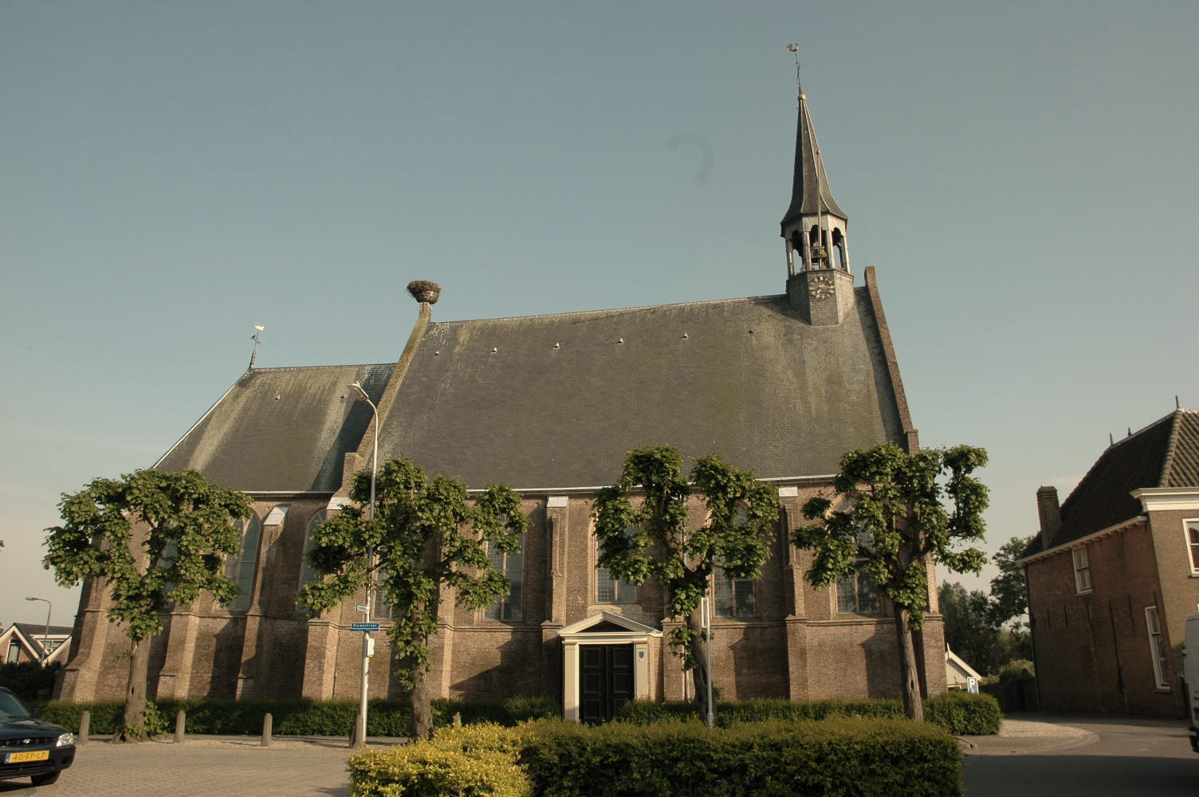

Kerkgebouw Hervormde Gemeente, Dorpsstraat 28 in Molenaarsgraaf

INHOUD:

1 Doel en functie van dit gebruiksplan
1.1 Doelstelling in algemeen
1.2 Functies van dit gebruiksplan
1.3 Fasering
1.4 Algemene afspraken

2 Gebruik van het kerkgebouw
2.1 Aanvangstijden voor verschillende diensten
2.2 Gebruik kerkzaal
2.3 De genomen maatregelen

3 Routing tijdens dienst
3.1 Entree hoofdingang
3.2 Entree kerkzaal
3.3 Route dominee en ambtsdragers
3.4 Zangteam
3.5 Collecteren
3.6 Route na de dienst
• Dominee + ambtsdragers
• Kerkgangers
3.7 Reiniging na de dienst
3.8 Kinderoppas
3.9 Consistorie
3.10 Uitnodiging
3.11 Ouderen en kwetsbare mensen
3.12 Bediening van de sacramenten

4 Taakomschrijvingen
4.1 Coördinatoren
4.2 Kerkenraad, diaconie en voorganger
4.3 Techniek
4.4 Muzikanten
4.5 Orgel
4.6 Tijdschema

5 Besluitvorming en communicatie
5.1 Besluitvorming
5.2 Communicatie

Doel en functie van dit gebruiksplan

Doelstelling in het algemeen
Met dit gebruiksplan willen we:
- Bijdragen aan het terugdringen van de verspreiding van het coronavirus zodat de zorg de situatie aankan. Als kerk willen we daarin onze verantwoordelijkheid nemen;
- Bijdragen aan het beschermen van de meest kwetsbaren. We zien het maken van goed doordachte keuzes als een vorm van naastenliefde;
- Volop kerk zijn vanuit ons (kerk)gebouw en vanuit onze huizen. We willen verbinding blijven zoeken met God, Zijn Woord en met elkaar om toegerust in de wereld te staan.
- Zorgen dat gemeenteleden met een veilig gevoel naar de kerk komen.

Functies van dit gebruiksplan
- We beschrijven hierin de inrichting, organisatie en procedures tijdens de zogenoemde controlefase van de coronacrisis;
- De mensen die meewerken aan het voorbereiden en organiseren van samenkomsten zullen we op basis hiervan instrueren;
- Op basis van dit plan zetten we de communicatie op naar alle betrokkenen binnen en buiten onze gemeente;
- Dit plan is geschreven voor het gebruik van de hervormde kerk te Molenaarsgraaf in erediensten. Voor ander gebruik worden separate maatregelen genomen toegespitst op het specifieke gebruik;
- Voor De Rank zal een eigen gebruiksplan worden opgesteld;
- Dit plan is online te vinden op de website en op papier in ons kerkgebouw aanwezig. We zijn hiermee aanspreekbaar voor bijvoorbeeld de veiligheidsregio.

Fasering
Vanaf 1 juli schalen we de kerkdiensten op naar een maximum van 100 personen (exclusief ‘medewerkers’) in het gebouw.

Algemene afspraken
Wij vinden ontmoeting, gesprek en nabijheid belangrijk. Toch willen we in het kader van onze doelstelling:
- Anderhalve meter afstand houden tussen mensen die niet tot hetzelfde huishouden behoren;
- Mensen die ziek of verkouden zijn dringend verzoeken om thuis te blijven, samen met anderen uit hun huishouden;
- De samenkomsten zo inrichten dat we op het gebied van organisatie, routing en hygiëne voldoen aan de richtlijnen en voorschriften van de overheid/RIVM en de vanuit het landelijk kerkverband aangereikte richtlijnen;
- Op de hoogte blijven van ontwikkelingen en aanwijzingen. We leren, evalueren en stellen bij vanuit de praktijk. Dat betekent dat we dit gebruiksplan regelmatig actualiseren.

Gebruik van het kerkgebouw

Aanvangstijden voor verschillende diensten

De kerk wordt alleen gebruikt door de kerkelijke gemeente Molenaarsgraaf. Iedere zondag zijn er twee diensten. De ochtenddienst vangt aan om 9.30 uur. De avonddienst om 18.30 uur. Daartussen is voldoende ruimte voor desinfectie.

Gebruik kerkzaal

Een plattegrond van de kerk is bijgevoegd als (bijlage 1). We onderscheiden daarin verschillende ruimtes welke daarin ook benoemd zijn. De kerkzaal bestaat uit een schip én een koor.

In het schip staan 28 vaste banken: 24 banken van 350 cm en 4 banken van 237 cm. De banken staan 79 cm uit elkaar.

In het koor staan 10 rijen van ieder 8 stoelen. Verder is er een vaste kerkenraadsbank (herenbank). Onder normale omstandigheden is er ruimte in de kerk voor ca. 300 personen.

Het orgel is gesitueerd achter in de kerk, bereikbaar met een trap via het trappenhuis. Via het orgel (boven het trappenhuis) is de galerij bereikbaar welke zich boven de consistorie bevindt.

De kerkzaal is uitgemeten om het aantal zitplaatsen te bepalen met inachtneming van de 1,5 mtr. maatregel. Dat geldt voor zowel de zitplaatsen als de looproutes. Van de beschikbare zitplaatsen is een tekening gemaakt. Deze wordt gebruikt om de aangemelde personen een plek te geven.

Aan de noordzijde van de kerk (bij binnenkomst links) zijn plaatsen gemaakt voor alleenstaanden en echtparen. In ieder geval max. 2 personen die bij elkaar kunnen zitten.

Aan de zuidzijde (bij binnenkomst rechts) zijn zitplaatsen gemaakt voor gezinnen zodat die bij elkaar kunnen zitten.

De genomen maatregelen

De technische hoek is ingericht op de galerij;

Het inzetten van voorzangers wordt gecontinueerd;

Net voor de voorste banken staan nog 5 stoelen voor de dominee, ouderling van dienst, diaken en 2 voorzangers. Deze staan op minimaal 5 meter van de voorzangers;

Binnen de huidige voorschriften wordt gemeentezang afgeraden; De kerkenraadsbank (herenbank) wordt niet gebruikt om de afstand tot de voorzangers te kunnen waarborgen;

Niet iedere vaste bank is te gebruiken in verband met de 1,5 mtr. maatregel. In de banken die wel beschikbaar zijn worden de zitplaatsen gemarkeerd. Een zitplaats wordt u aangewezen door de coördinator en daarvan mag niet worden afgeweken;

Alle leenbijbels en zangboeken worden niet ter beschikking gesteld. De gemeenteleden wordt verzocht deze zelf mee te nemen naar de kerk;

We doen een klemmend beroep op de gemeente om het toilet niet te gebruiken tenzij dringend noodzakelijk.

De garderobe in het trappenhuis is niet beschikbaar. Jassen gaan mee de kerk in. Ook de spiegel kan niet worden gebruikt. Paraplu’s mogen in de reeds bekende bak worden geplaatst.

Bij binnenkomst in de hal staan desinfecteergel en doekjes. Voordat de kerkzaal betreden wordt moet iedereen zijn of haar handen ontsmetten.

De looproute loopt na binnenkomst naar links en rechts. Het middenpad wordt niet gebruikt om een zo optimaal mogelijke indeling te kunnen maken. Looproutes zijn duidelijk aangegeven.

De collectezakken worden bij de zij-uitgangen geplaatst. Ze worden na 24 uur geleegd.

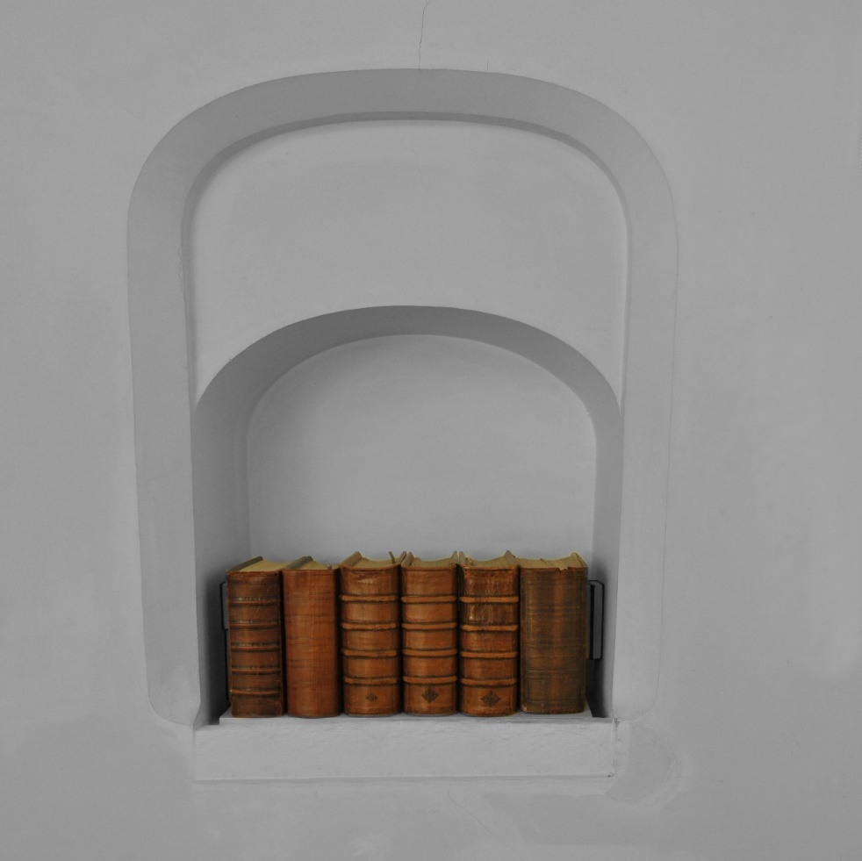

Routing tijdens dienst

Entree hoofdingang

Entree via de hoofdingang. Deuren zijn door de koster geopend.

Door middel van markering voor de ingang wordt afstand houden bevorderd. Bij buitendeur wordt er welkom geheten door de coördinator/ouderling volgens rooster, herkenbaar aan een hesje of badge.

De coördinator begroet en vraagt naar de gezondheid. Hij wijst mensen terug als ze ziek/verkouden zijn of verschijnselen daarvan vertonen.

In de hal staat een tafel met desinfecterend middel.

De gaderobe is gesloten.

Toilet is open maar gebruik wordt wel beperkt. Aanwezig: zeep, ontsmettingsmiddel en papieren handdoekjes.

Entree kerkzaal

De tweede coördinator bevindt zich op afstand in het middenpad en wijst de binnenkomers hun plaatsen. De coördinator weet wie er komt.

Routing wordt aangeven door middel van belijning/richting pijlen en geel gekleurde plaats markering.

Stellen en mensen die alleen komen, lopen via het pad aan de noordzijde en vullen van voor aan. De beschikbare plaatsen zijn uitgemeten zodat er steeds maar één bank hoeft te worden overgeslagen.

Gezinnen lopen via het pad aan de zuidzijde en vullen ook van voren aan.

Gezinnen zitten in een rij en er wordt één bank tussenruimte gehouden.

Route dominee en ambtsdragers

Voorganger en ambtsdragers lopen via het zuidzijde pad naar voren en nemen plaats op de daarvoor gereserveerde stoelen. Volgorde van binnenkomst: ouderling van dienst, dominee, diaken.

Afstand tussen zangteam en dominee, ouderling en diaken is +/- 5 mtr.

Bij grote bezetting van het zangteam wordt goed bekeken of de benodigde afstand nog gegarandeerd kan worden.

Zangteam

Het zangteam is reeds aanwezig en zit voor ouderling en diaken op de voor hen gereserveerde stoelen. Tijdens de dienst wordt er alleen gezongen door leden van het zangteam. Bij extra personen in het team wordt de kerkenraadsbank gebruikt.

Collecteren

Het is mogelijk om te geven in de collectezakken die daarvoor bij de uitgangen staan opgesteld.

Tevens de blijft mogelijkheid bestaan om digitaal over te maken.

Route na de dienst

Na de dienst verlaten dominee, ouderling en diaken via de zuidzijde de kerk in dezelfde volgorde als die van binnenkomst.

Kerkgangers verlaten de kerk via 2 uitgangen: de Noordzijde van de kerk gaat via de noordzijde-uitgang (straatzijde) naar buiten, beginnend bij diegene die het dichts bij de uitgang zit.

De Zuidzijde van de kerk gaat via de zuidzijde-uitgang (begraafplaatszijde) naar buiten, beginnend bij diegene die het dichts bij de uitgang zit.

Iedereen wordt verzocht om ook buiten verantwoordelijkheid te nemen voor wat betreft het afstandhouden.

Reiniging na de dienst

Ruimte wordt goed geventileerd d.m.v. geopende ramen aan de zuid- en noordzijde en door deuren te openen aan zuid, noord en oostzijde.

In de kerk aanwezige kussens, bijbels en zangmateriaal zijn verwijderd. Gemeenteleden kunnen indien gewenst hun eigen kussen meebrengen en ook weer naar huis nemen.

Zitplaatsen, kansel, consistorie, microfoons en toilet worden door de koster schoongemaakt d.m.v. gebruik van reinigingsmiddel. Schoongemaakt wordt alles waar men contact mee heeft gehad, te denken valt dan aan deurklinken, zitvlakken, trapleuning etc.

Kinderoppas

Kinderen zijn weer welkom bij de oppas. Kinderen jonger dan 6 jaar met een neusverkoudheid zonder koorts, die niet in contact zijn geweest met een (mogelijke) coronapatiënt, zijn ook welkom op de crèche.

Kinderen worden naar de ingang van de Rank gebracht door 1 volwassene (of broer/zus). Bij de ingang van de Rank staat een oppasser klaar om de kinderen naar hun eigen groep te brengen.

Volwassenen houden buiten 1,5 mtr. afstand van elkaar. In de Rank staat desinfecterende handgel waarmee de kinderen hun handen schoonmaken.

De baby- en OpStapgroep draaien hun eigen programma’s in de gebruikelijke zalen. Deze zalen zijn vooraf en worden achteraf ontsmet en goed geventileerd.

Volwassen oppassers houden onderling 1,5 mtr. afstand, niet tot de kinderen.

Na afloop van de dienst brengen de oppassers de kinderen zelf naar buiten, waar 1 volwassene (of 1 broer/zus) het kind ophaalt.

Degene die het kind komt ophalen houdt voldoende afstand tot de andere wachtenden.

Consistorie

Hier wordt door max. 3 personen begonnen en geëindigd met gebed. Bij meer aanwezigen wordt de bovenzaal gebruikt.

Uitnodiging

We gebruiken het online boekingssysteem “meevieren.nl”

Wens is te weten wie wanneer naar de diensten komt om geen problemen in aantallen te creëren en bij eventuele besmettingen te achterhalen wie er mogelijk nog meer besmet kunnen zijn.

Ouderen en kwetsbare mensen

Volgens het RIVM behoren ouderen tot een kwetsbare groep. Hen wordt gevraagd om een eigen afweging te maken om de diensten wel of niet in het kerkgebouw bij te wonen.

Bediening van Sacramenten

Bediening Heilige Doop

De functie van de dienstdoende predikant tijdens een doopdienst kan bij bepaalde handelingen worden aangemerkt als contactberoep. Hij mag daarbij binnen 1,5 meter komen: bij bediening van de sacramenten, bij zegenen en handoplegging.

De bediening van de Heilige Doop is hierdoor mogelijk, wel met inachtneming van het ontsmettingsprotocol en toestemming van de betrokkenen (ouders).

Eventueel worden, in overleg met de doopouders, aanvullende maatregelen getroffen.

Een uiterste maatregel is het dopen uit te stellen.

Bediening Heilig Avondmaal

Het Heilig Avondmaal kan gevierd worden mits aan alle voorschriften wordt voldaan. Het 1,5 meter voorschrift vormt een belemmerende factor voor de gebruikelijke manier van viering. In aangepaste vorm zou het Heilig Avondmaal toch gevierd kunnen worden.
In de praktijk betekent dit dat de wijn in een bekertje per persoon beschikbaar is en het brood kan worden afgenomen van een schaal in plaats van het elkaar aanreiken. Hoewel dat laatste belangrijk is in de symboliek van het Heilig Avondmaal, is dat nu niet uitvoerbaar.
Gemeenteleden lopen met voldoende onderlinge afstand langs de plaatsen waar brood en wijn klaar staan en deponeren na gebruik het bekertje in een gereedstaande afvalbak.

- Overige bijzondere diensten

Onder overige bijzondere diensten wordt verstaan:
Huwelijksdiensten, belijdenisdiensten, bevestigingsdiensten van predikanten en/of kerkenraadsleden, rouwdiensten, etc.

De overige diensten kunnen plaatsvinden onder dezelfde condities zoals eerder beschreven in dit gebruiksplan.

De volgende voorwaarden dienen hierbij in acht genomen te worden:
- Het vermijden van lichamelijk contact
- Het zegenen op 1,5 meter afstand
- Het feliciteren of condoleren zonder fysieke aanraking
- In geval van een rouwdienst: het volgen van de aanwijzingen van de uitvaartleider; hij/zij is via de uitvaartbranche geïnformeerd.

Taakomschrijvingen

Coördinatoren

Coördinatoren zijn herkenbaar aan een keycord/badge en evt. hesje.

Ze staan voor de buitendeur en in het middenpad van de kerkzaal.
Taken: welkom heten, vragen naar gezondheid, aanwijzen zitplaatsen en begeleiden uitgang.

Kerkenraad, diaconie en voorganger

Namens de kerkenraad zijn de dienstdoende ouderling en diaken aanwezig.

In de consistorie wordt het consistoriegebed gehouden.

Geen handdruk maar een hoofdknik.

Techniek
De technische man/vrouw zit op het balkon achter het orgel.
Na de dienst wordt de technische apparatuur zoals mengpaneel en laptops door betreffende persoon zelf ontsmet.

Muzikanten
Muzikanten en zangers zijn voor aanvang van de dienst aanwezig.
Zij zitten in het koor voor dominee en ambtsdragers.
Na de dienst wordt de technische apparatuur door betreffende personen zelf ontsmet (mengpaneel, microfoons, standaards etc.)

Orgel

Bij het orgel zijn aanwezig:

Handpompje met ontsmettingsmiddel

Reinigingsdoekjes

Voor én na gebruik worden toetsen, lessenaar, registerknoppen en orgelbank door de dienstdoend organist afgenomen met reinigingsdoekjes.

Tijdschema

Wanneer | Wat | Wie
 | Zaterdag
Avond | Ramen in kerkzaal open om te ventileren | Koster
 | Zondagmorgen
09:00 uur | Deuren gebouw open om te ventileren | Koster
 | Toiletten en deurklinken reinigen | Koster
09:00 uur | Gastheren/coördinatoren | Ouderlingen
09:00 uur | Techniek aanwezig
09:00 uur | Muziekteam aanwezig
09:30 uur | Aanvang dienst
10:45 uur | Afsluiting dienst
 | Ventileren
 | Reinigen:  - stoelen en tafels  - toiletten en deurklinken reinigen | Koster
 | Reinigen mengtafel, microfoons, laptop | Techniekteam
11.30 uur | Zaal afsluiten – ramen kerkzaal blijven open | Koster
 | Zondagavond
17.30 uur | Deuren gebouw open om te ventileren | Koster
 | Toiletten en deurklinken reinigen | Koster
18:00 uur | Gastheren/coördinatoren | Ouderlingen
18:00 uur | Techniek aanwezig
18:00 uur | Muziekteam aanwezig
18.30 uur | Aanvang dienst
19:45 uur | Afsluiting dienst
 | Ventileren
 | Reinigen mengtafel, microfoons, laptop | Techniekteam
20.30 uur | Zaal afsluiten – ramen kerkzaal blijven open | Koster
 | Maandag
10.00 uur | Reinigen:  - kerkzaal  - stoelen en tafels  - toiletten en deurklinken reinigen | Koster & echtgenote

Besluitvorming en communicatie

Besluitvorming
Dit gebruiksplan is vastgesteld door de kerkenraad op 1 juli 2020.

Communicatie

Het gebruiksplan wordt gepubliceerd op de website van de Hervormde Gemeente Molenaarsgraaf: www.hervormdmolenaarsgraaf.nl.

In de kerkbode zal een verwijzing worden opgenomen naar de website.

In de kerk is een plattegrond aanwezig waarop duidelijk is aangegeven welke banken beschikbaar zijn. Zie ook bijlage.

Het uitnodigingsbeleid en de belangrijkste huisregels worden naar de gemeenteleden gecommuniceerd via een brief bij de kerkbode. Zie bijlage.

